
РОССИЙСКАЯ ФЕДЕРАЦИЯ
РЕСПУБЛИКА КАРЕЛИЯ

СОВЕТ ЧЁЛМУЖСКОГО СЕЛЬСКОГО ПОСЕЛЕНИЯ
II сессия IV созыва

РЕШЕНИЕ

от 13 ноября 2017 года № 20.
д.Чёлмужи

Об утверждении нагрудного знака депутата
Челмужского сельского поселения.

В соответствии со статьей 4. 9. Положения о флаге Челмужского сельского поселения утвержденное решением Совета Челмужского сельского поселения от 13 ноября 2017 года N 18, Совет Челмужского сельского поселения
РЕШИЛ:

1. Согласиться с предложением авторского коллектива в составе Башкирова Константина Сергеевича, Карпуниной Виктории Валерьевны и Штейнбах Светланы Юрьевны, разработавших эскиз нагрудного знака депутата Челмужского сельского поселения (в дальнейшем- “Нагрудного знака”) в соответствии с прилагаемым изображением (Приложение № 1).
2. Утвердить описание нагрудного знака депутата Челмужского сельского поселения (Приложение № 2).
3. Утвердить Положение о нагрудном знаке депутата Челмужского сельского поселения (Приложение № 3).
4. Обратиться в Геральдический совет при Президенте РФ с целью внесения нагрудного знака Челмужского сельского поселения в Государственный геральдический регистр РФ.
5. Поручить Башкирову Константину Сергеевичу представлять интересы муниципального образования Челмужского сельского поселения в Геральдическом Совете при Президенте РФ.
6. Обнародовать настоящее решение и разместить на официальном сайте .Челмужского сельского поселения.

Председатель Совета Чёлмужского
сельского поселения С.А.Данильев

Глава Чёлмужского сельского поселения А.В.Абрамов

Приложение № 1
Утверждено
Решением Совета депутатов Челмужского сельского поселения
13 ноября 2017 года № 20.

ИЗОБРАЖЕНИЕ НАГРУДНОГО ЗНАКА ДЕПУТАТА ЧЕЛМУЖСКОГО СЕЛЬСКОГО ПОСЕЛЕНИЯ

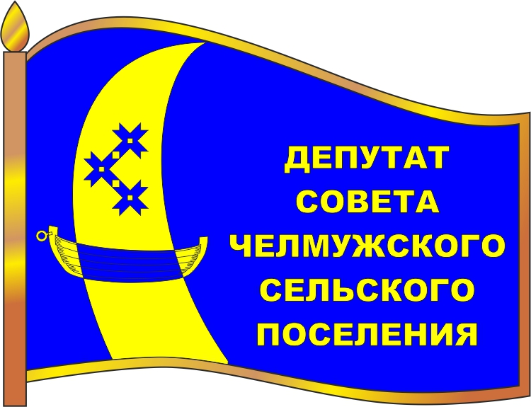

ИЗОБРАЖЕНИЕ НАГРУДНОГО ЗНАКА ГЛАВЫ
ЧЕЛМУЖСКОГО СЕЛЬСКОГО ПОСЕЛЕНИЯ

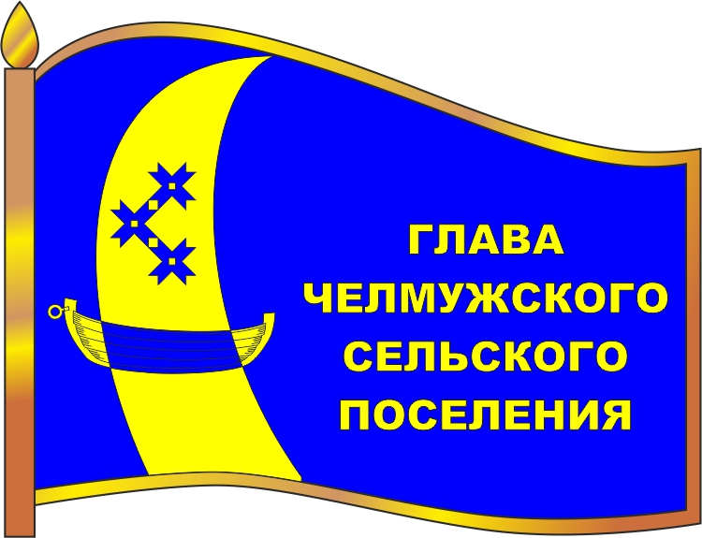

Приложение № 2
Утверждено
Решением Совета Челмужского сельского поселения
13 ноября 2017 года № 20.

ОПИСАНИЕ НАГРУДНЫХ ЗНАКОВ
ЧЕЛМУЖСКОГО СЕЛЬСКОГО ПОСЕЛЕНИЯ.

Нагрудные знаки представляют собой стилизованное изображение развевающегося флага Челмужского сельского поселения со смешением фигур герба на флаге к древку и с добавлением надписи в правой части полотнища флага в пять строк, расположенных одна под другой:
- для депутата Совета: «ДЕПУТАТ
СОВЕТА
ЧЕЛМУЖСКОГО
СЕЛЬСКОГО
ПОСЕЛЕНИЯ»,
- для выборного должностного лица местного самоуправления- в четыре строки расположенные одна под другой”
«ГЛАВА
ЧЕЛМУЖСКОГО
СЕЛЬСКОГО
ПОСЕЛЕНИЯ»
и изготавливается в размерах 25.0 мм. x 18.0 мм.
Основа нагрудных значков изготавливается из металла золотистого цвета.
На поверхности нагрудных знаков Челмужского сельского поселения использованы эмали и металлы в соответствии с изображением флага Челмужского сельского поселения.
Нагрудные знаки имеют шпильку для крепления к одежде.

Приложение № 3
Утверждено
Решением Совета Челмужского сельского поселения
13 ноября 2017 года № 20.

ПОЛОЖЕНИЕ
О НАГРУДНЫХ ЗНАКАХ ЧЕЛМУЖСКОГО СЕЛЬСКОГО ПОСЕЛЕНИЯ.

1. Нагрудные знаки Челмужского сельского поселения являются символом статуса.
2. Настоящим положением вводится нагрудный знак депутата и нагрудный знак Главы муниципального образования Челмужского сельского поселения.
3. Нагрудные знаки Челмужского сельского поселения вручается на первом заседании вновь избранного состава депутатов Совета депутатов.
4. Глава и депутат Челмужского сельского поселения пользуются нагрудными знаками в течение срока их полномочий.
5. Нагрудный знак Челмужского сельского поселения крепится к одежде, и носятся на левой стороне груди.
6. В случае утраты нагрудных знаков они могут быть выданы Главе и депутату Челмужского сельского поселения повторно по их письменному заявлению в Совет Челмужского сельского поселения.
7. По истечении срока полномочий депутата и главы Челмужского сельского поселения нагрудный знак остается у лица, которому он был официально выдан без права его носки.

